Rapport de projet : SmartPatate

Contexte :

Tout d’abord nous allons situer le contexte qui est de créer un circuit électronique à l’aide des 2 prosits précédents (axés sur les condensateurs et les bobines) qui permettrai de détecter si on touche a 1 ou 2 doigts la patate. En complément, nous devons associer des sons/lumière qui valideront le programme, c'est-à-dire que l’allumage d’une LED signifiera la confirmation d’un état précis.

Résultats des expériences menées :

* Expérience n°1 :

Modélisation du schéma de l’expérience 1

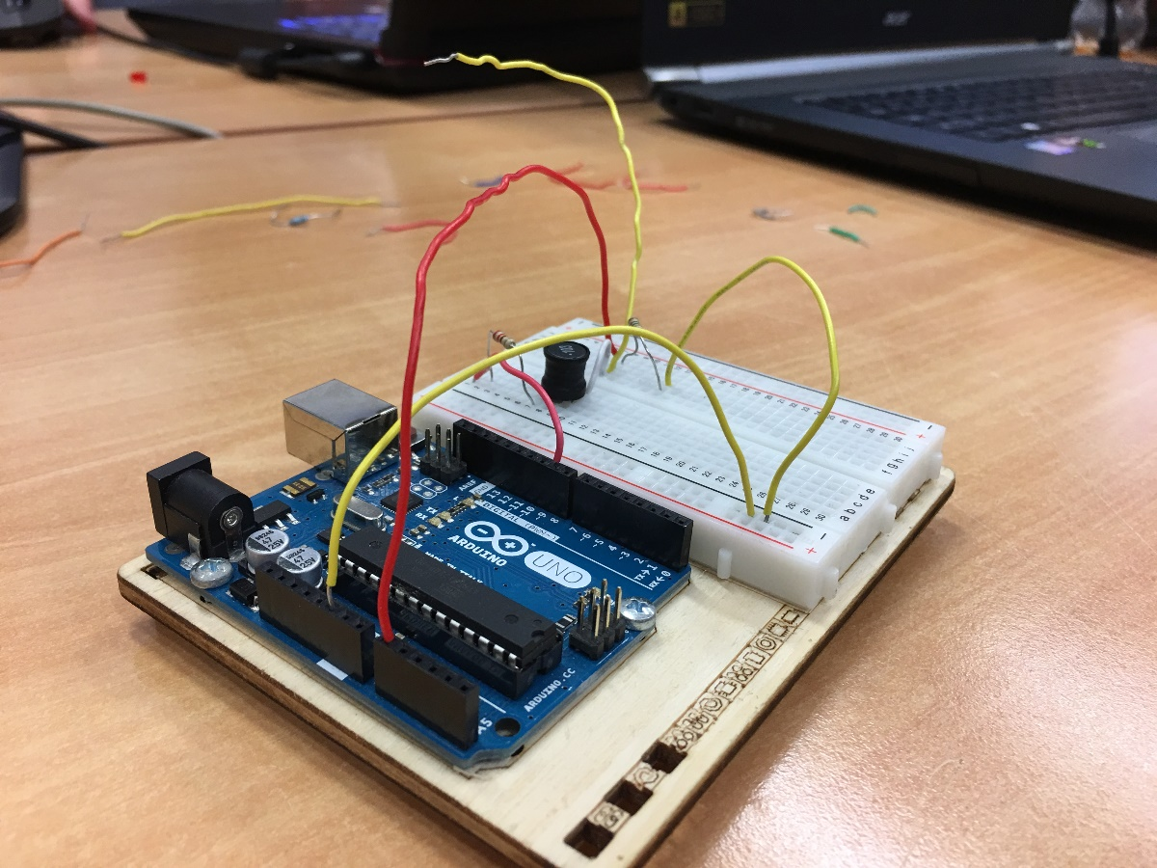

// Ouverture des ressources : Arduino (PWMFreq4) ainsi que le programme sous processing permettant l’affichage du spectre

Description de l’expérience n°1 :

Pour l’expérience numéro 1, nous avons réalisé le circuit ci-dessus. Une fois le montage effectué à l’aide de l’Arduino, nous avons ouvert le programme *« PWMFreq4 »* dans les ressources du projet ainsi que le programme GraphOscillo (Processing). Une fois le programme compilé et téléversé, on lance celui sous processing. Un graphique apparaît.

Avec la fréquence de base (500Hz, contenu dans le programme Arduino) on obtient le spectre suivant

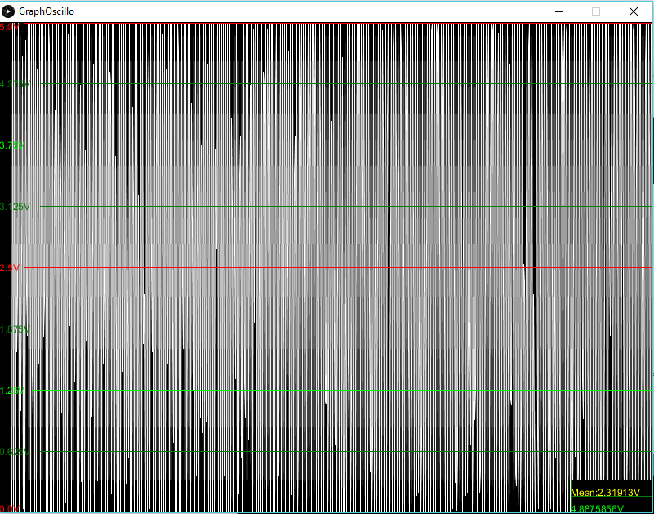

Ce graphique n’est pas exploitable, il faut donc augmenter la fréquence jusqu’à ce que l’on tombe sur un résultat graphiquement exploitable.

En parcourant les différentes fréquences du tableau, à partir de 400 kHz, on commence à obtenir un spectre très exploitable. (On peut même commencer vers 300KHz)

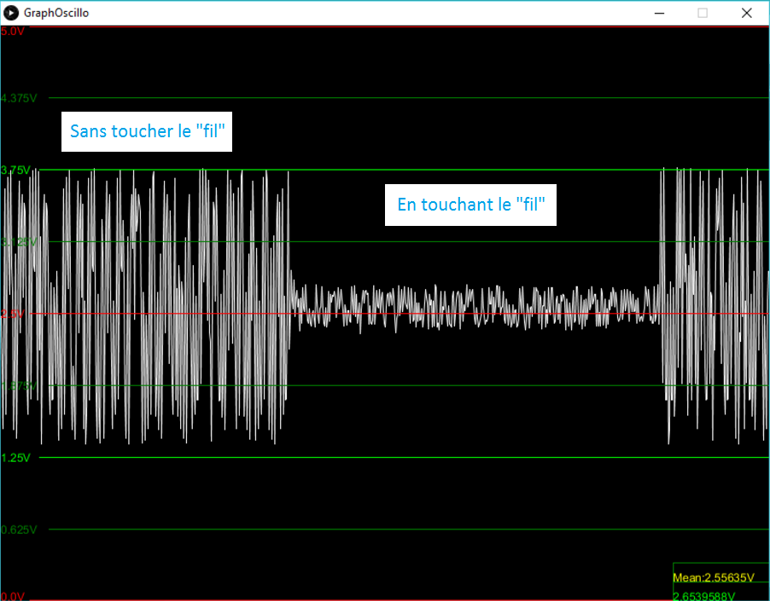

Spectre à la fréquence 400KHz

On remarque que les deux phases de l’expérience sont clairement visibles. Lorsque l’on ne touche pas le fil (qui joue ici le rôle de l’électrode) et lorsque l’on touche le fil.

On peut donc en déterminer, à l’aide du graph, que lorsque l’on touche le fil, il y a une baisse importante de tension, pour la fréquence on ne peut pas encore le déterminer.

--------------------------------------------------------------------------------------------------------------------------------------

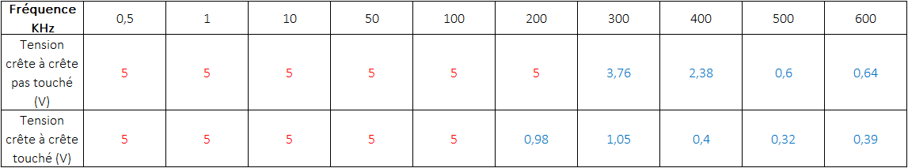Valeurs obtenues à l’aide de GraphOscillo

Résultat de l’expérimentation avec Scilab :

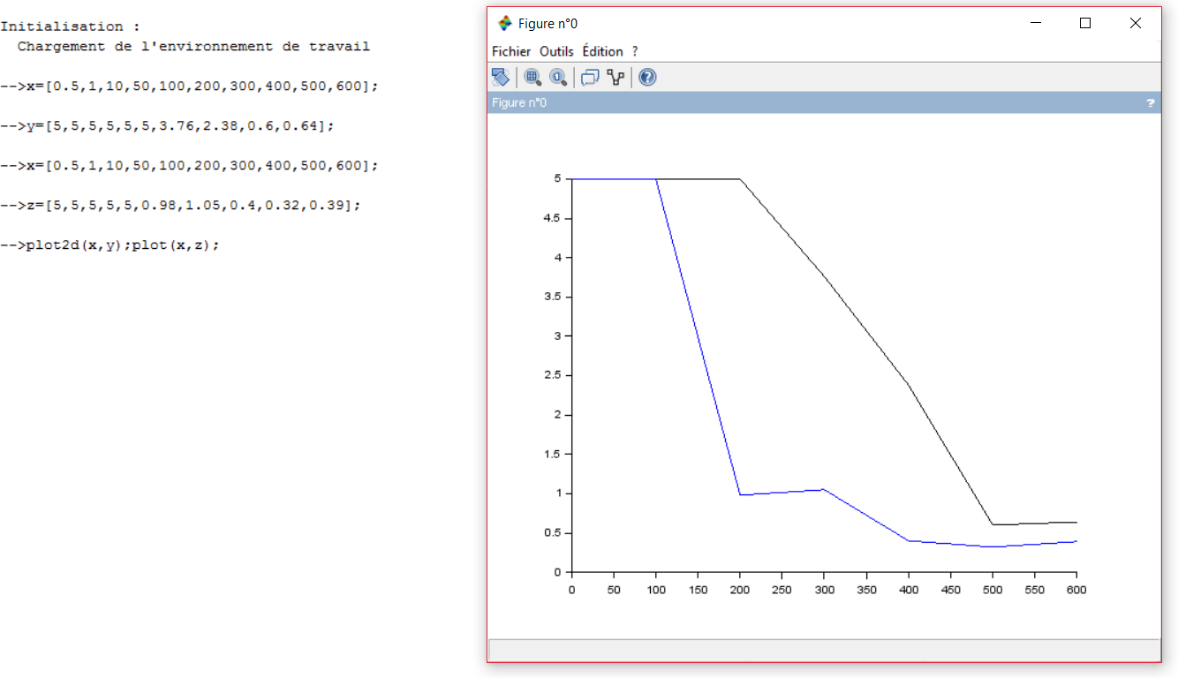

La courbe bleue est celle qui correspond à « tension crête à crête touché »

Questions :

Pourquoi parle-t-on de capteur capacitif ? Déduisez-en quel composant le corps humain remplace dans le montage. Pourquoi le signal diminue-t-il ?

On parle ici de capteur capacitif car il détecte la présence de notre main (dans ce cas-ci).

Le composant que le corps humain (main) remplace dans le montage est une résistance. (Cf. [tableau](Excel%20courbe.png))

Le signal diminue car la main à fait office de résistance, elle vient atténuer le courant.

Pourquoi les valeurs de l’amplitude du signal évoluent en fonction de la manière dont vous touchez la patate ?

Plus la surface avec laquelle on touche la pomme de terre est importante, plus l’amplitude descend.

* Expérience n°2 :

Modélisation du schéma de l’expérience 2

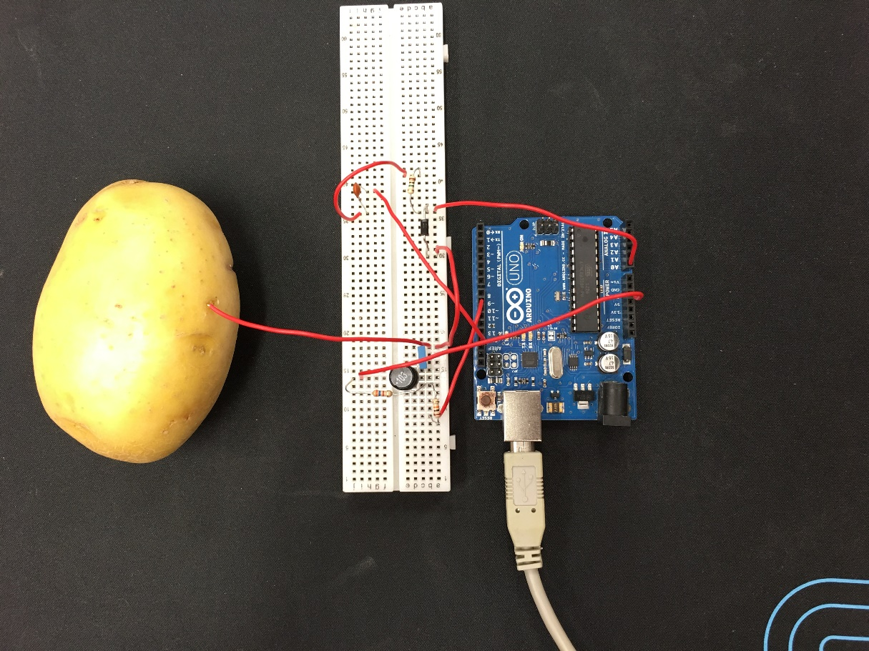

// Ouverture du programme Arduino « Arduino_sensing » et « processing_graph » avec Processing

Une fois la pomme de terre branché, on téléverse et on lance le programme dans processing. Un Graph dynamique apparaît et dépendant du touché que l’on effectue sur la patate, la courbe change.

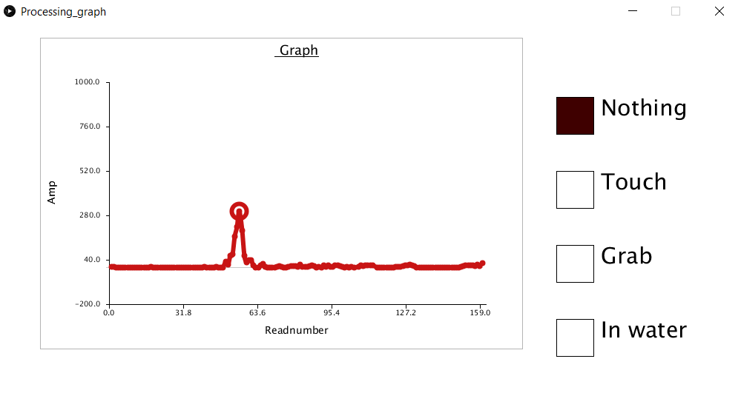Voilà à quoi ressemble les graphs, avec les actions qui correspondent :

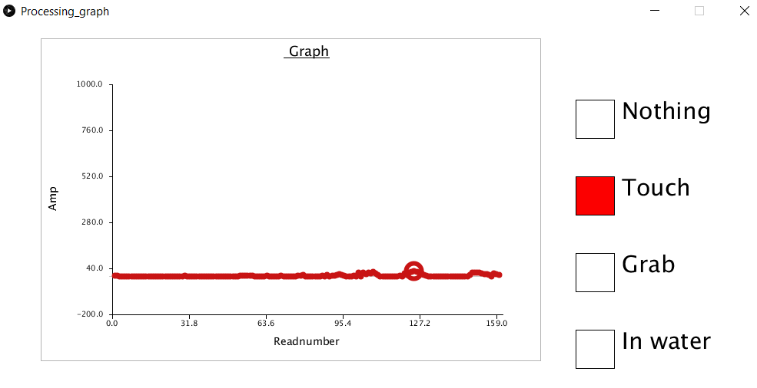

Description de l’expérience n°2 :

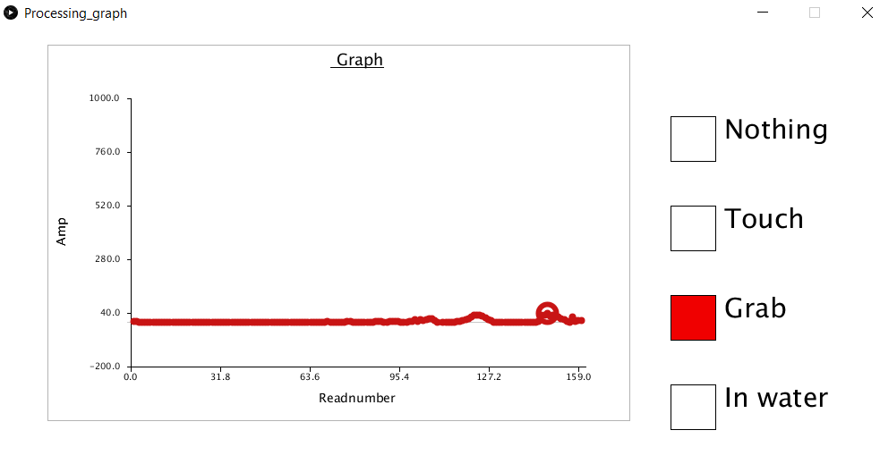

Pour obtenir les résultats ci-dessus, Il faut initialiser les positions [nothing, touch, grab] en faisant les mêmes actions simultanément sur la pomme de terre.

Nothing : Amplitude maximale de « » pour une fréquence de « » MHz.

Touch : Amplitude maximale de « » pour une fréquence d’environ « » MHz.

Grab : Amplitude maximale de « » pour une fréquence d’environ « » MHz.

Explication du fonctionnement du circuit et du fonctionnement du capteur :

Fonctionnement du circuit :

* Le courant arrive du PWN 9, il émet un courant d’une tension de 5V et des fréquences de 0 à 16MHz. Il passe à travers les premiers composants qui sont Résistance, Bobine, Condensateur, c’est un circuit RLC. Ce circuit sert à réaliser un filtre de fréquence. Ici c’est un filtre passe bande car on sait que le signal a des fréquences comprises dans une gamme de fréquences déterminée.
* La sortie A0 de l’arduino sert d’acquisition analogique/numérique, elle va transférer les données du système (analogique) en données lisible par le logiciel (numérique)
* Rôle d’une diode : laissé passer le courant dans un seul sens.
* La Résistance et le condensateur en parallèle sont un circuit RC parallèle. Le circuit RC parallèle est généralement d'un intérêt moindre que le circuit RC série : la tension de sortie étant égale à la tension d'entrée, il ne peut être utilisé comme filtre qu'alimenté par une source de courant. Soumis à un échelon de tension, le condensateur se charge rapidement et peut être considéré comme un circuit ouvert**, le circuit se comportant dès lors comme une simple résistance.** Il faudrait donc déterminer la fréquence à laquelle le condensateur n’a plus le temps de se décharger et est donc considéré comme un fil. Avant d’atteindre ce seuil, le circuit se comporte comme un filtre passe bas.

Fonctionnement du capteur :

* « Les capteurs capacitifs sont des capteurs de proximité qui permettent de détecter des objets métalliques ou isolants. Lorsqu'un objet entre dans le champ de détection des électrodes sensibles du capteur, il provoque des oscillations en modifiant la capacité de couplage du condensateur. »

Présentation du prototype :

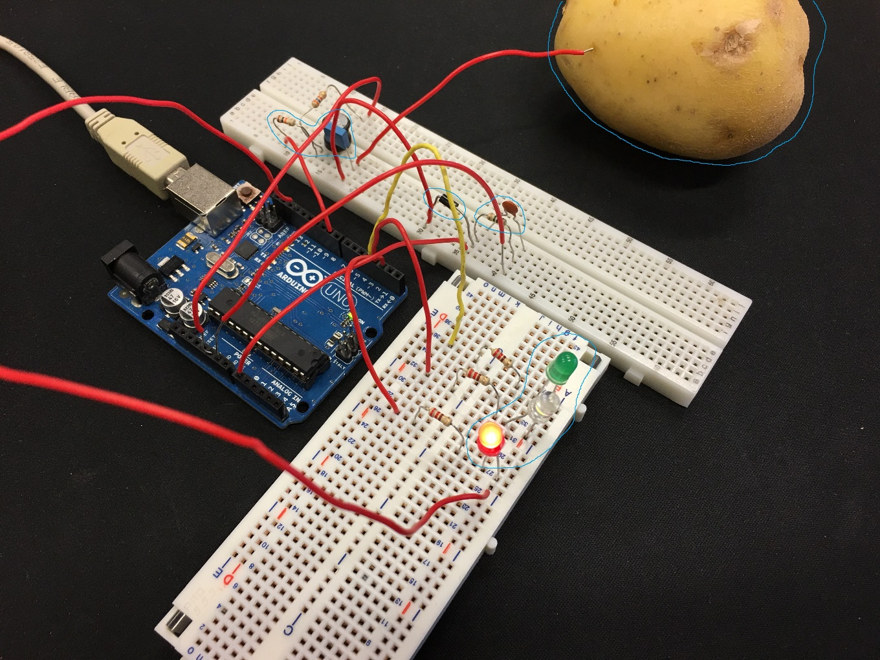

Bilan du projet :

Ce projet a été notre premier projet, il a été dur de le réaliser compte tenu du matériel que nous possédions (Certaines carte Arduino ne fonctionnait pas, nous n’avions pas de bobine, nous n’avions pas les bonnes résistances, etc…) Des problèmes de logiciel ont été rencontré par de nombreuses personne parmi plusieurs groupes. Les résultats obtenus ne sont peut-être pas juste, ce sont des suppositions.

Mise à part ça, le projet était très intéressant, surtout la partie montage et Processing.